**HỌC VIỆN CÔNG NGHỆ BƯU CHÍNH VIỄN THÔNG**

**KHOA THỰC TẬP CƠ SỞ**



**Môn: CƠ SỞ AN TOÀN THÔNG TIN**

**BÁO CÁO BÀI THỰC HÀNH SỐ 2**

**Họ và tên sinh viên:**

**Đỗ Tiến Sĩ**

**Mã số sinh viên:**

**B20DCAT153**

**Bài 2: Cài đặt hệ điều hành Linux**

**Họ và tên giảng viên:**

**Thầy :Đỗ Xuân Chợ**

**Hà Nội 3/2023 (tháng/năm)**

**I. Mục đích:**

Rèn luyện kỹ năng cài đặt và quản trị HĐH máy trạm Linux cho người dùng với các dịch vụ cơ bản

**II. Nội dung thực hành:**

1. Lý thuyết:

**- Lịch sử:**

Lịch sử của Linux bắt đầu vào năm 1991 với sự bắt đầu của một dự án cá nhân của sinh viên Phần Lan Linus Torvalds để tạo ra một hạt nhân hệ điều hành tự do mới. Kể từ đó, các kết quả của nhân Linux đã được tăng trưởng liên tục trong suốt lịch sử của nó. Kể từ khi phát hành mã nguồn của nó lần đầu vào năm 1991, nó đã phát triển từ một số nhỏ các tập tin viết bằng C theo một giấy phép cấm phân phối thương mại đến các phiên bản 3.10 vào năm 2013 với hơn 16 triệu dòng mã nguồn, và đến bản phát hành 4.15 năm 2008 nó đã lên có 23.3 triệu dòng lệnh dưới Giấy phép Công cộng GNU

**- Kiến trúc:**

1,Nhân: là phần cốt lõi của hệ điều hành chịu trách nhiệm tương tác trực tiếp với phần cứng và đảm bảo cho hầu hết các hoạt động của hệ thống.

Phần nhân chứa các chương trình quản lý bộ nhớ, CPU, quản lý file và các trình điều khiển thiết bị.

2,Vỏ : Giao tiếp với phần nhân và nhận câu lệnh từ người dùng.

Có thể coi vỏ là chương trình thông dịch đặc biệt dùng để thực thi các câu lệnh của hệ điều hành như gọi các chương trình. Một số dạng vỏ như:

*sh (Bourne shell): vỏ nguyên thủy của UNIX

*bash (Bourne again shell): vỏ mặc định của LINUX

*csh (C shell): rất giống với ngôn ngữ C dùng phổ biến trên dòng BSD.

3,Giao diện đồ họa: được chạy ở mức ứng dụng và phát triển dựa trên hệ thống “X Window”. Các giao diện quản lý giao diện đồ họa phổ biến như CDE (Common Desktop Environment), KDE (Desktop Environment) hay GNOME. Các giao diện quản lý cho phép người dùng tương tác một cách với hệ thống thông qua các thiết bị giao tiếp như chuột, bàn phím, âm thanh.

4,Dịch vụ hệ thống: cung cấp các chương trình chạy ở chế độ nền hay câu lệnh hệ thống trợ giúp người dùng như dịch vụ truy nhập từ xa, quản trị máy tính

5,Ứng dụng người dùng: là các chương trình chạy theo yêu cầu của người dùng như trình biên dịch gcc, bộ ứng dụng văn phòng Star office

**- Giao diện:**

Người dùng làm việc với LINUX thông qua giao diện dòng lệnh (Command Line Interface - CLI) hoặc giao diện đồ họa. Giao diện CLI được cung cấp thông qua lớp vỏ với 64 khả năng tùy biến và tự động hóa thực thi các câu lệnh (lập trình) thuận tiện. Với những công việc đơn giản như chạy chương trình hay quản lý file thì giao diện đồ họa đơn giản và thuận tiện hơn với người dùng mới.

Song giao diện đồ họa yêu cầu phần cứng cao hơn và chạy chậm hơn so với giao diện dòng lệnh.

**- Đặc trưng của Linux:**

Linux là hệ điều hành đa nhiệm nhiều người dùng; Có hệ thống quản lí tệp đơn giản và hiệu quả; Có một hệ thống phong phú các môđun và chương trình tiện ích hệ thống.

Linux đã cung cấp cả chương trình nguồn của toàn bộ hệ thống, làm cho nó có tính mở rất cao.

Còn ít các phần mềm ứng dụng chạy trên Linux so với trên Windows nên việc sử dụng Linux còn

bị hạn chế.

**2. Nội dung thực hành**

**2.1 Cài đặt Ubuntu**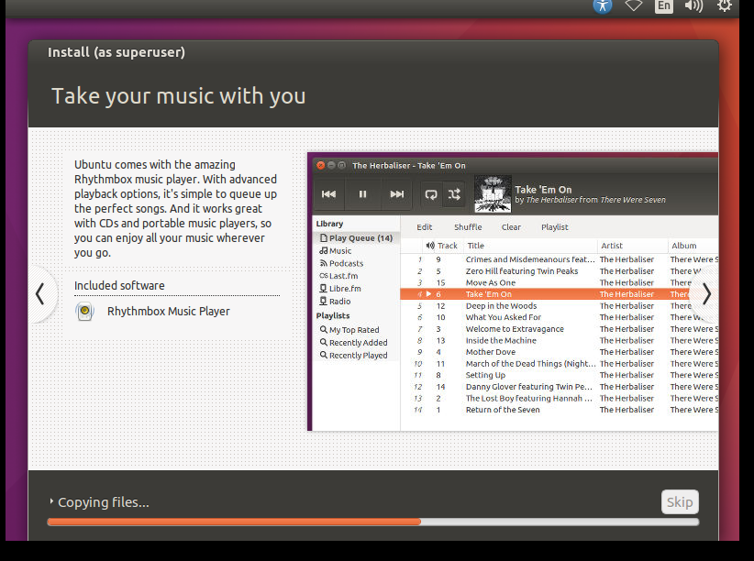

Cài đặt thành công

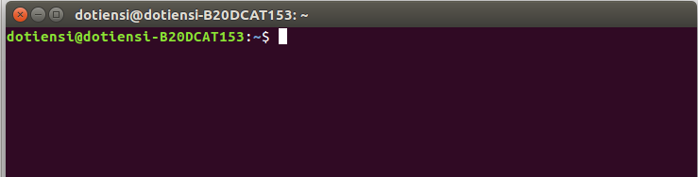

Hoàn thiện cài đặt hệ điều hành ubunto

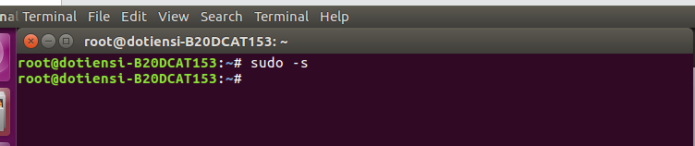

Sudo apt upgrade : Nâng cấp gói phần mêm lên phiên bản mới nhất

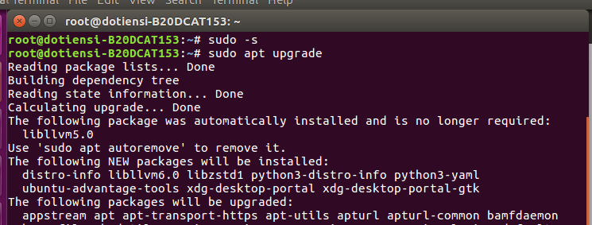

Pwd : in ra đường dẫn đến thư mục làm việc hiện tại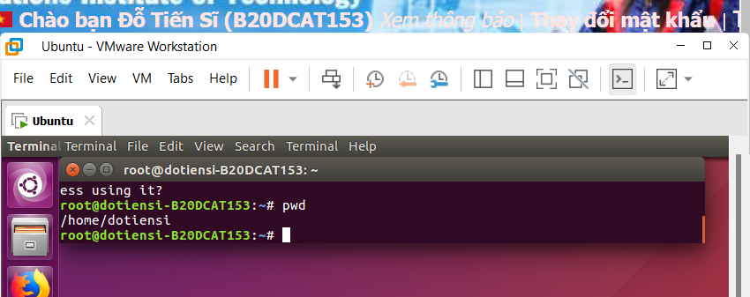

ls : là một lệnh dùng để liệt kê các file , thư mục trong thư mục hiện tại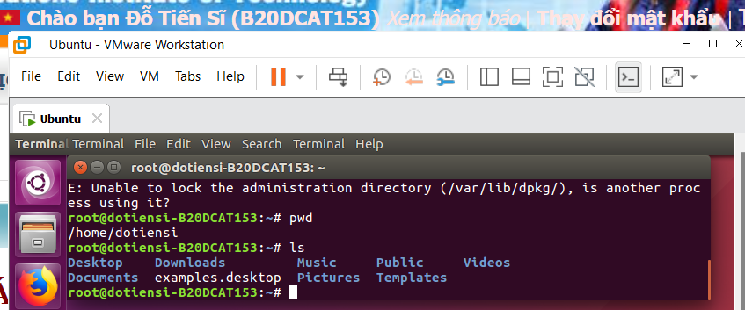

Man : Mở manual (hướng dẫn sử dụng ) của câu lệnh nào đó  
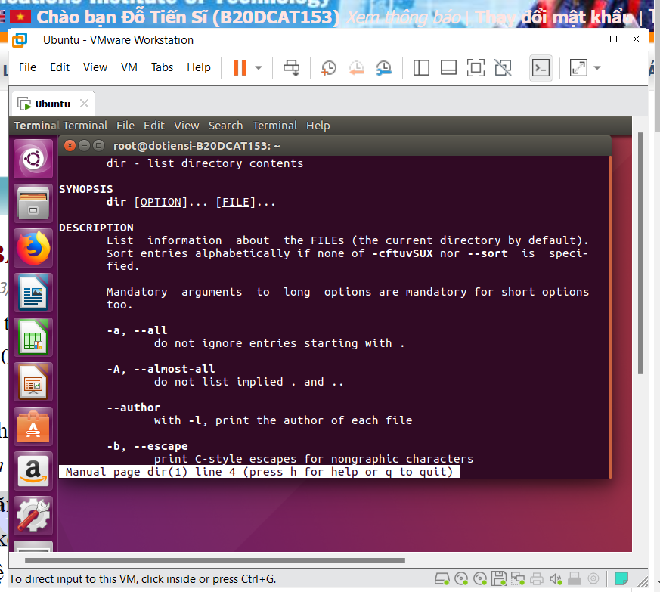

PS1 :là biến lời nhắc chính của terminal trong ubuntu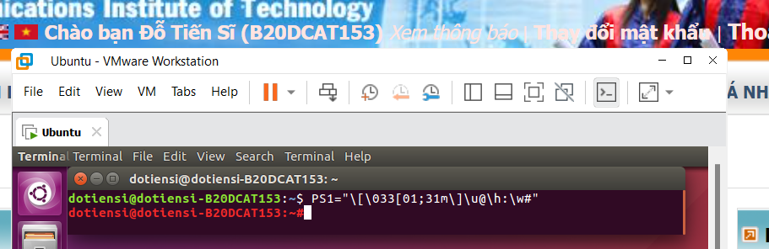

Mkdir tạo thư mục mới

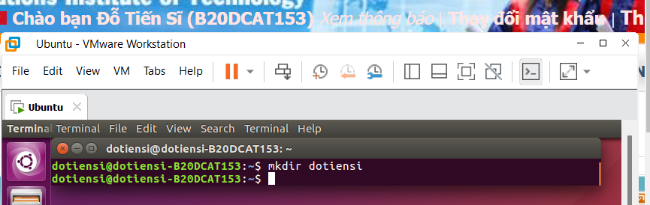

cd : chuyển sang thư mục khác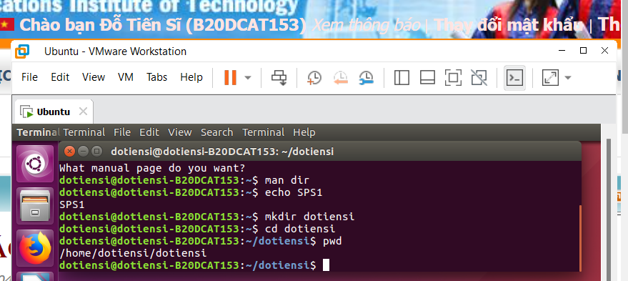

Cp : copy một file hoặc một thư mục từ một vị trí đến vị trí khác

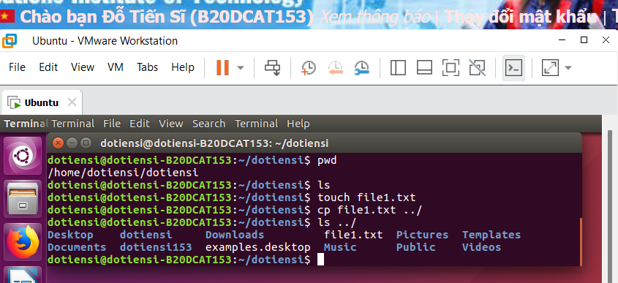

Mv: di chuyển tệp và thư mục sang vị trí khác  
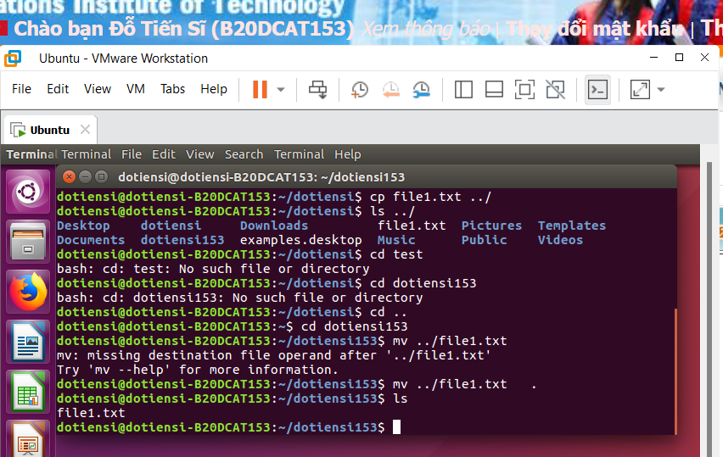

Rm : xóa hoặc xoác các tệp và thư mục

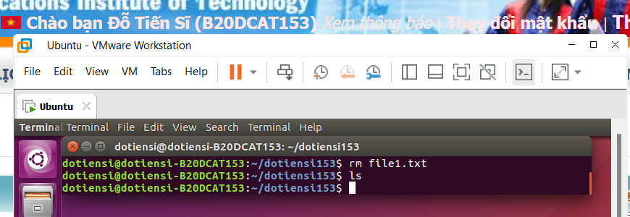

Rmdir : Lệnh rmdir được sử dụng để xóa thư mục trống

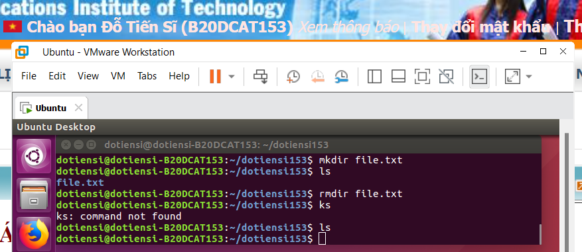

Cat : nối nhiều file vào nhau sau đó in ra , nếu là 1 file thì in nội dung file đó

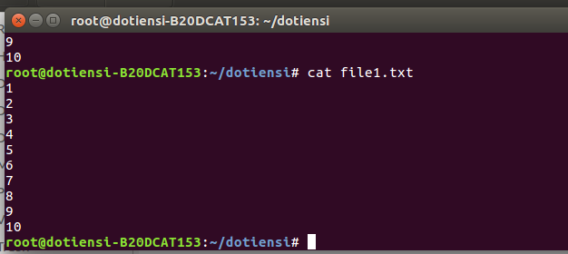

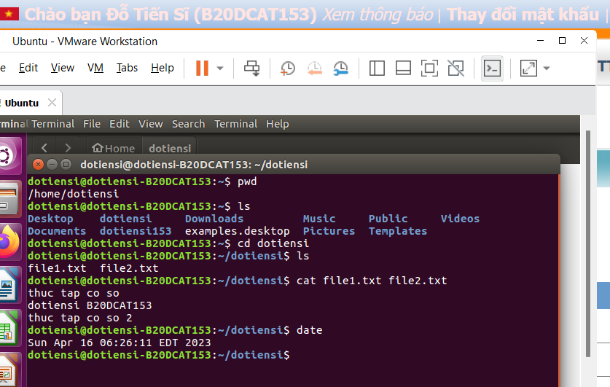

More : hiển thị nội dung file 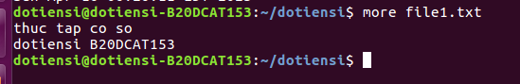

Head: hiển thị 10 dòng đầu của file

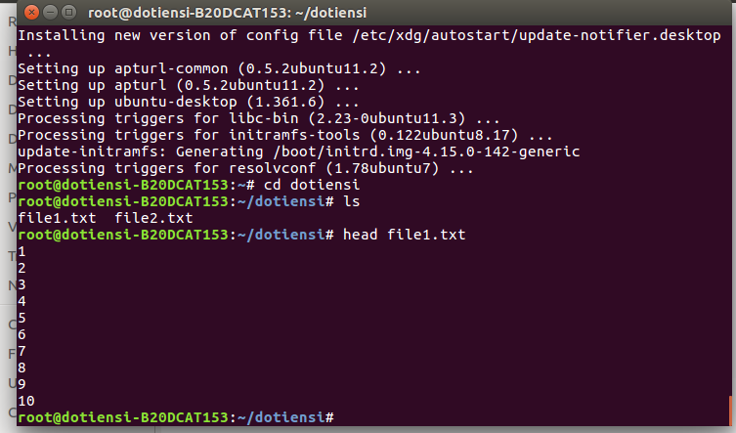Tail: hiển thị 10 dòng cuối của file

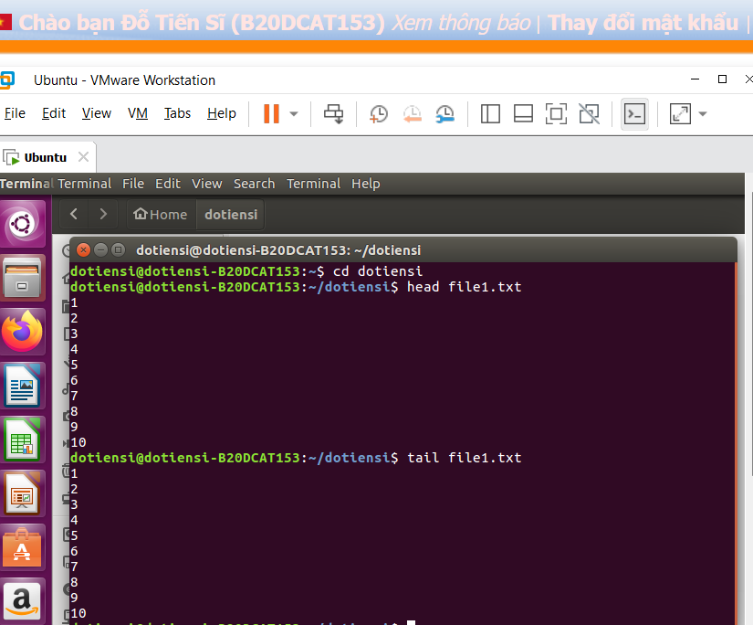

Grep : tìm trong các file có xuất hiện chuỗi này không

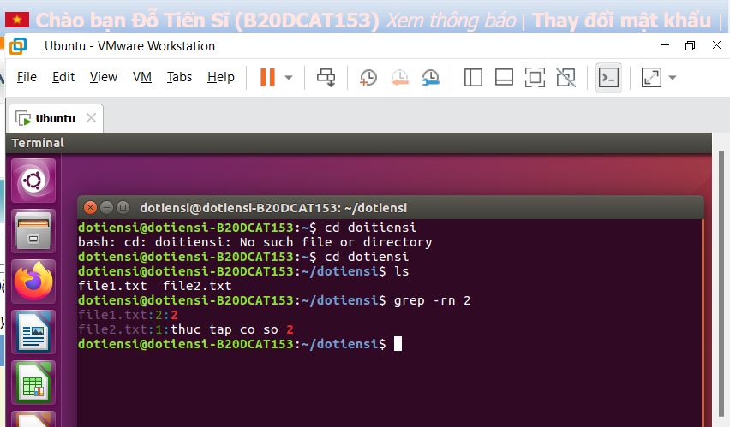

wc: đếm số lượng byte,dòng, từ trong 1 file

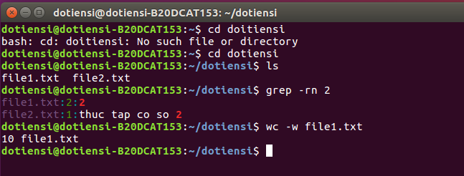

clear: xóa màn hình terminal

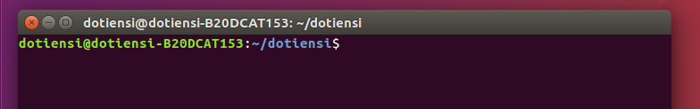

echo: in ra màn hình

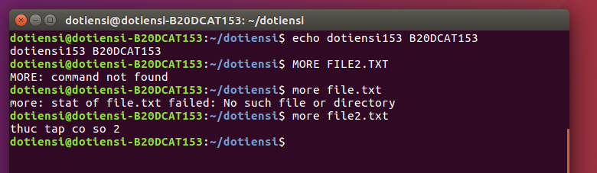

>: nhập dữ liệu vào file trống, nếu trong file có dữ liệu thì ghi đè

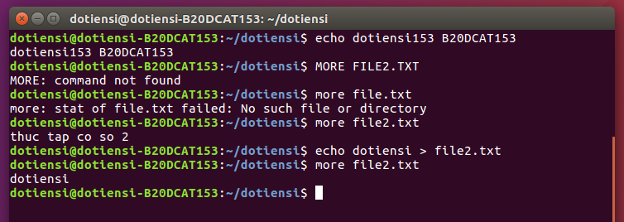

>>: nhập dữ liệu rồi ghi xuống cuối file

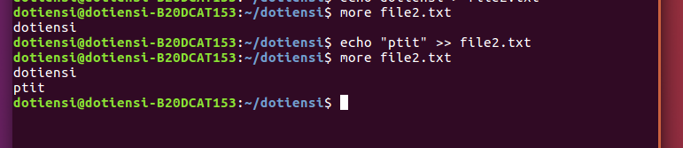sort: sắp xếp các dòng trong file

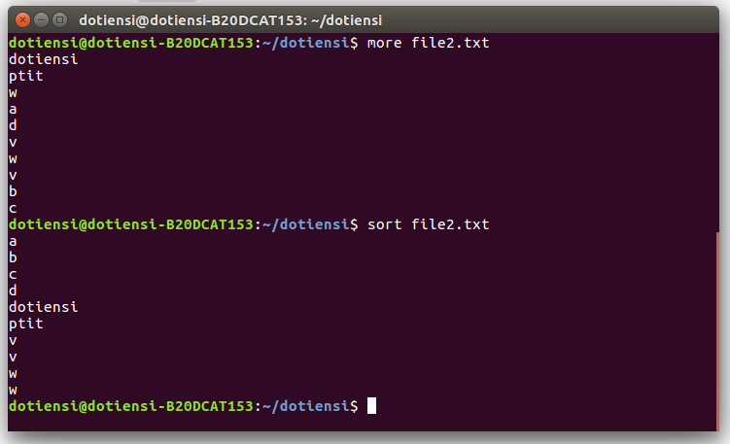

uniq: không in ra những dòng trùng nhau liên tiếp trong file

